2023淋巴瘤线上疾病知识普及项目

投标书

（应标人单位： ）
2023年 月 日

商务响应部分
项目名称：2023淋巴瘤线上疾病知识普及项目
投标主体：
2023年 月 日

一、报价一览表
见附录报价单

二、资质文件
1.法定代表人身份证复印件
（这里放盖章后扫描件图片）

2.营业执照
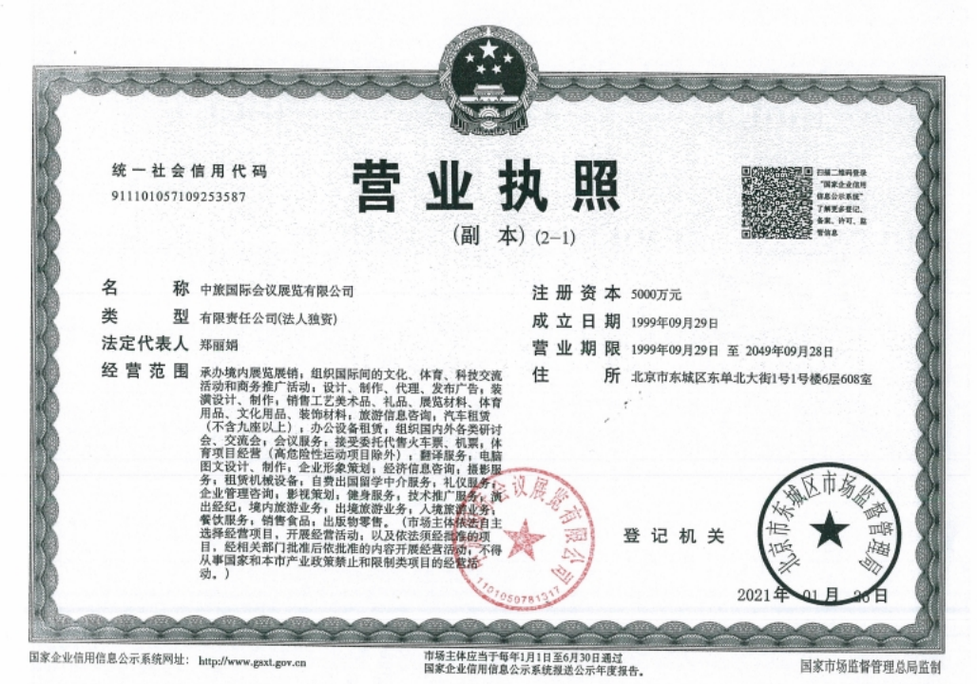

3.其他资质说明
（这里放盖章后扫描件图片）
其他资质说明指的是：
①供应商所属行业所要求的行业特有资质。如：《增值电信业务经营许可证》、《信息系统安全等级保护备案证明》
②其他能够证明企业能力的证明、奖项、荣誉证书。如：《高新技术企业证书》、《……最佳解决方案奖》、《……领域创新产品奖》

技术部分
项目名称：2023淋巴瘤线上疾病知识普及项目
投标主体：
2023年 月 日

一、项目方法和实施方案
（一）项目需求分析
为促进中国医疗卫生事业发展、促进医学科学交流与教育、提高医学科学研究和实践水平，以及造福淋巴瘤患者人群。
（二）项目整体目标
提高患者和公众的淋巴瘤知识知晓率，提高公众和社会对淋巴瘤及淋巴瘤患者人群的认知。
（三）项目内容
组织并实施10场以淋巴瘤为主题的医学科普线上患教会。
（四）实施方案
1. 联系不同的国内知名的淋巴瘤诊疗领域的专家为患者和公众进行患教
2. 搭建直播间，实施8场线上患教，8场患教观看人数总数不少于1000人次。
3. 患教会前后进行预热宣传和回顾总结
4. 收集患者的问题，协助专家在直播中进行解答
5. 形成回顾视频，可供患者和公众长期观看

二、售后服务内容及措施说明
无需售后

三、项目团队
人员 | 职位 | 邮箱

四、相关项目经验

五、项目履职资料：
1. 项目执行、其中报告和总结报告
2. 项目结算单
3. 物料清单和发票
4. 差旅凭证
5. 其他相关凭证或文件

附录 报价单及公司账号资料
- 报价单

（二）公司账号资料
户名：
税号：
地址：
电话：
银行账号：
开户行：

